令和7年度 火薬類取扱保安教育講習会について
奈良県火薬類保安協会
日 時
開 催 日 | 時 間
１１月１７日（月） | １２時３０分～１６時４５分
＊受付は、講習開始１０分前より始めます。
＊当日は、手帳・受講票・筆記用具を必ずご持参下さい。
（テキストは当日お渡しします。）
＊昼食休憩はありません。昼食は各自で事前にお済ませ下さい。
＊奈良会場に駐車場はありません。公共交通機関をご利用ください。
会 場 奈良県建設会館 ６階研修室
住所：奈良県奈良市高天町５－１
＊連絡先：奈良県火薬類保安協会 ＴＥＬ：０７４２－２２－３３４５
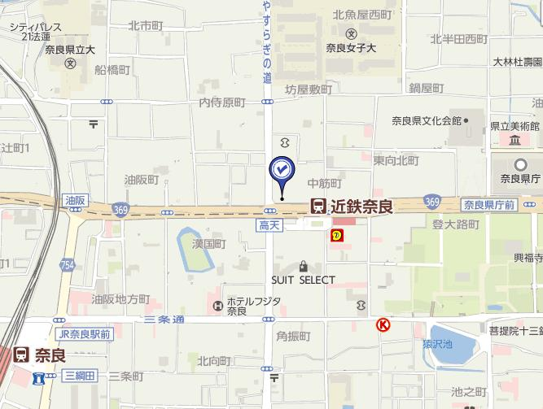
会場
↓天理・橿原方面
●近鉄奈良駅より徒歩２分
※お車でお越しの場合、駐車場はありませんので、近隣の有料駐車場をご利用下さい。

